Сценка
Инсценируется кукольный мини спектакль “Как делают хлеб ” по украинской народной сказке.
Ведущий:
Нестерпимо голодный
Волк из леса трусил,,,,

Старик:
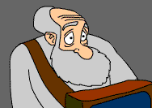
А не хочешь ли хлеба?

Ведущий:
Кто – то громко спросил.
Присмотрелся – а это
Среди поля мужик
ВОЛК С ГОРБУШКОЙ, похоже,
Проглотил и язык.
Он до этого с хлебом
Не встречался пока.
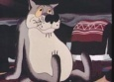
Волк:
Дай вторую горбушку .
Ведущий:
Просит волк мужика,
А наевшись по горло,
Лен в тени под копной
И расхваливать начал ….
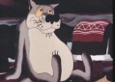
Волк:
Вкусный хлебушек твой!
Да такой, что, пожалуй,
Ел бы я целый век!
Ну, а делаешь как же
Ты его, человек?
Старик:
Поле плугом взрыхляю.
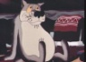
Волк:
И снимаешь хлебец?
Старик:
Нет, потом бороную.
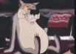
Волк:
И на этом конец?
Старик:
Где уж там, удобренья
Нужно в землю вносить.
Волк:
И домой на подвозе
Можно хлеб увозить?
Старик:
Увозить еще рано!
Я взрыхляю опять …
Волк:
И давай после вспашки
Свежий хлеб уплетать?
Старик:
Что ты волк? Бороную
Пашню вновь …
Волк:
И тогда
Собираешь буханки
Ароматные, да?
Старик:
Нет, поскольку посеять
Нужно в землю зерно
И дождаться, покуда
Даст побеги оно.
Волк:
А тогда уже булки
Вырастают?
Ведущий:
В ответ
Серый вновь возраженья услышал.
Старик:
Нет,
Пусть колосья дозреют…
И тогда не зевай:
Снять до зернышка в поле
Нужно весь урожай,
Смолотить поскорее,
Помолоть и в печи
На поду раскаленном
Спечь еще калачи
Вот тогда уже можно
Хлеб отведать…
Ведущий:
Но волк,
Мужика не дослушав,
От досады умолк.
С невеселой улыбкой
Посмотрел на копну,
И подался бездельник
В лес, глотая слюну.

